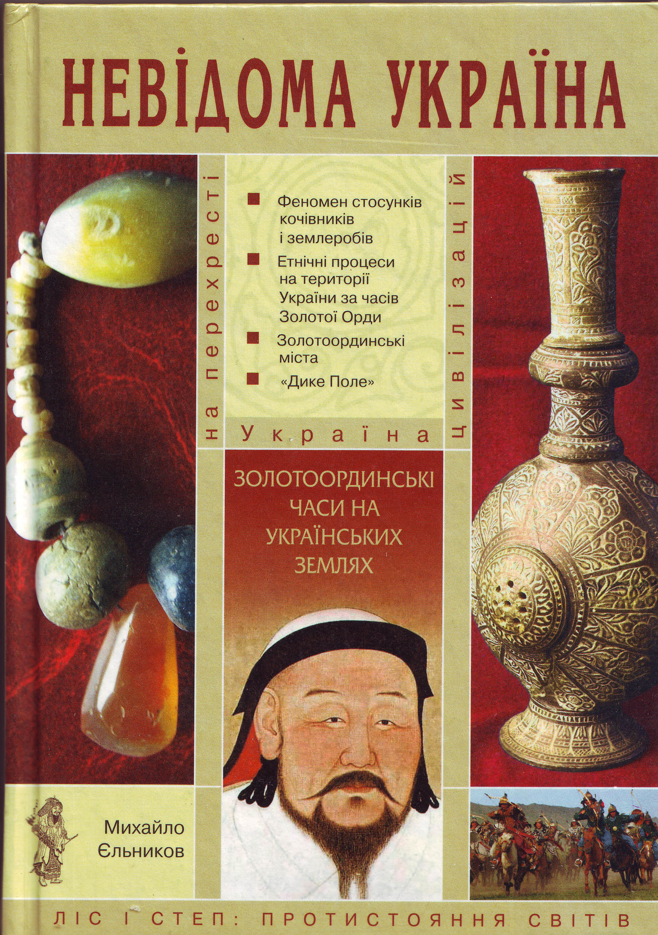 Монографія «Золотоординські часи на українських землях»

- Коротке описання розробки

Монографію присвячено періоду монгольського нашестя і державі Золота Орда, вплив яких на долю населення Київської Русі і Половецького Степу, на жаль, й на сьогодні не має усталеної оцінки. Незважаючи на багаторічні дослідження, питання про золотоординську епоху лишається «білою плямою», вирішення якого має неабияке значення для середньовічної історії України. У книзі розглядаються контакти слов’янського населення з тюркомовними кочівниками, що позначилося на етнографічних особливостях української культури. Книжка розбиває усталений погляд на степовий регіон як «Дике Поле», де проживала не тільки осіла і кочова людність, але й існували значні ординські міста.

- Спеціальність, для якої призначено розробку

Монографія корисна для бакалаврів, спеціалістів, магістрів, аспірантів, докторантів та для всіх, хто цікавиться проблемами розвитку золотоординської держави і її впливам на українські землі. Її можна використати в процесі вузівської підготовки майбутніх істориків, на курсах перепідготовки.

- Науковий та соціальний аспекти

Монографія розповідає про маловідомі сторінки в історії українських земель напередодні появи запорізького козацтва, розбиваючи усталений погляд на степовий регіон як «Дике Поле». Певний час ця тема була небажаною для дослідження, що негативно позначилося на висвітленні ролі, яку відіграла золотоординська держава не лише для України, а й для Європи в цілому. Тому цей період є одним із найменш досліджених в історії України. Звернення до наміченої проблеми пояснюється посиленням суспільного інтересу до золотоординського періоду. На початку третього тисячоліття суспільство все гостріше усвідомлює необхідність реабілітації цілеспрямованого обезцінювання вітчизняної історії. Складання української народності, підґрунтя якої було закладено в давньоруські часи, відбувалося в несприятливих умовах поневолення та суспільно-політичного гніту в другій половині XIII – першій половині XV ст.

- Сфера використання

Для історичної освіти фахівців, що готуються гуманітарними факультетами ВНЗ.

- Автор

Доцент кафедри всесвітньої історії та міжнародних відносин канд. іст. наук Єльников М. В., т. 228-76-39, e-mail: elnikov@meta.ua

